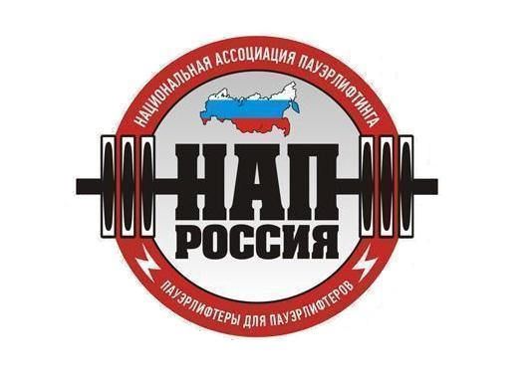
А в т о н о м н а я н е к о м м е р ч е с к а я о р г а н и з а ц и я
«Н А Ц И О Н А Л Ь Н А Я А С С О Ц И А Ц И Я П А У Э Р Л И Ф Т И Н Г А»
ОГРН 1126600001230, ИНН 6670993436, КПП 667001001, ОКПО 09022836
Юр.адрес: 620137, Россия, г.Екатеринбург, ул.Боровая, д.21,оф.107,т.:(343) 268-59-47, ф.:(343) 221-33-54
р/с 407 038 100 621 000 000 52 в ОАО «Уральский банк реконструкции и развития», г.Екатеринбург
к/с 301 018 109 000 000 00 795, БИК 046 577 795
____________________________________________________________________________

30 января 2019 г.

ПОСТАНОВЛЕНИЕ №35

В целях дальнейшего повышения статуса внутренних разрядных нормативов АНО «НАП» принимается следующее:

- Вводится новое внутреннее звание АНО «НАП»: ЗМС-РОССИИ.
- Для присвоение данного звания в версии ПРО необходимо показать результат, указанных в разрядных таблицах АНО «НАП», в колонках с надписью «ЗМС-РОССИИ», с учётом всех требований Единых Технических правил, действующих на момент выполнения норматива. Результат необходимо показать на трёх разных соревнованиях, на которых в Положениях указано присвоение разрядов и званий вплоть до «ЭЛИТЫ», в течение одного календарного года.
- Все три раза результат необходимо показывать в одном и том же упражнении, в одном и том же дивизионе. Временных ограничений между выполнением результатов не существует.
- В случае выполнения спортсменом требований п.п.2 и 3, и как следствие, выполнения внутреннего норматива АНО «НАП» ЗМС-РОССИИ, спортсмену вручается знак отличия и свидетельство установленного образца, действующее на момент выполнения норматива.
- Все существующие ранее внутренние звания «ЗМС» ликвидируются.
- Внутреннее звание АНО «НАП» - ЗМС-РОССИИ не имеет никакого отношения к почётному званию «Заслуженный мастер спорта России», которое присваивается Министерством спорта Российской федерации. Любые совпадения между этими званиями абсолютно случайны. Слово «РОССИИ» в почётном звании АНО «НАП» означает, что данное внутренне звание присваивается только на соревнованиях, проходящих на территории Российской федерации, и присваивается только спортсменам гражданам РФ, для информирования спортсменов из других стран.

Президент АНО «Национальная ассоциация пауэрлифтинга» А.В.Репницын

